**Міністерство освіти і науки України  
 Національний технічний університет України  
 «Київський політехнічний інститут імені Ігоря Сікорського»  
 Факультет інформатики та обчислювальної техніки  
 Кафедра обчислювальної техніки**

**Лабораторна робота №2.1**

з дисципліни  
 «Алгоритми і структури даних»

Виконав: Перевірила:

студент групи ІМ-32 Молчанова А. А.  
Король Олександр Володимирович  
номер у списку групи: 15

Київ 2023

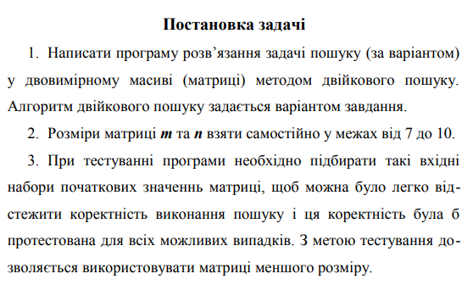

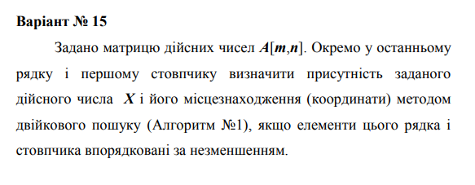

**Текст програми**

**#include <stdio.h>**

**int main() {**

**int m = 8, n = 7, column = -1, row = -1;**

**double x;**

**int low; // the start (first index) (~left)**

**int high; // the end (last index) (~right)**

**double Array[8][7] = {**

**{1.1 ,1.2 ,1.3, 2.4, 2.5, 2.7, 3.7},**

**{1.1, 3.2, 4.3, 4.4, 4.5, 5.1, 3.7},**

**{1.1, 5.2, 5.3, 6.4, 6.4, 6.7, 6.7},**

**{1.1, 7.2, 7.3, 7.4, 8.1, 8.1, 8.3},**

**{1.1, 8.1, 9.2, 9.3, 9.4, 9.5, 10.4},**

**{1.1, 10.2, 10.2, 10.2, 10.3, 11.1, 11.5},**

**{1.1, 11.2, 12.3, 12.4, 12.4, 12.5, 13.6},**

**{1.1, 2.1, 2.1, 2.1, 2.2, 2.2, 2.3},**

**};**

**for (int i = 0; i < 8; i++) {**

**for (int j = 0; j < 7; j++) {**

**printf("%2.1lf ", Array[i][j]);**

**}**

**printf("\n");**

**}**

**printf("Enter X: ");**

**scanf("%lf", &x);**

**if (Array[m-1][0] == x) {**

**// check element in the corner to see whether it is a searched element or not**

**column = 0;**

**row = m-1;**

**} else {**

**// if not, check whether it is lower than element in the corner or not**

**if (x < Array[m-1][0]) {**

**// if so, then we should apply binary search only to first column**

**low = 0;**

**high = m-2; // because we have already checked element in the corner**

**while (low <= high) {**

**int midIndex = (high + low) / 2;**

**double midValue = Array[midIndex][0];**

**if (midValue == x) {**

**column = 0;**

**row = midIndex;**

**break;**

**} else if (midValue < x) {**

**low = midIndex + 1;**

**} else {**

**high = midIndex - 1;**

**}**

**}**

**} else {**

**// if not, then we should apply binary search only to last row**

**low = 1; // because we have already checked element in the corner**

**high = n-1;**

**while (low <= high) {**

**int midIndex = (high + low) / 2;**

**double midValue = Array[m-1][midIndex];**

**if (midValue == x) {**

**column = midIndex;**

**row = m-1;**

**break;**

**} else if (midValue < x) {**

**low = midIndex + 1;**

**} else {**

**high = midIndex - 1;**

**}**

**}**

**}**

**}**

**if (row != -1) {**

**printf("The pos of X = [%d][%d]", row , column);**

**} else {**

**printf("Not founded in the first column and last row.");**

**}**

**return 0;**

**}**

**Результати тестування програми**

Елемент один, і знаходиться посередині (в куті)

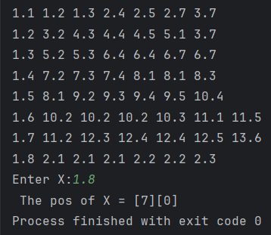

3 елемента підряд (шуканий посередині, тобто в куті)

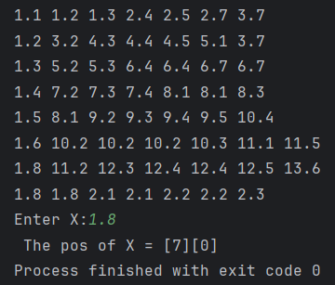

Шуканий елемент має дубль зліва від нього

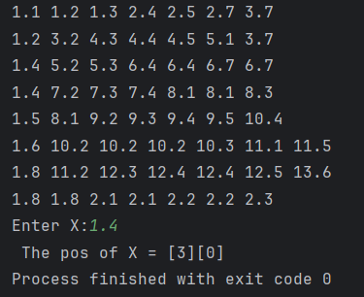

Шуканий елемент має дубль справа від нього

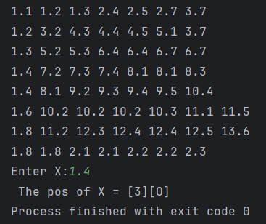

Шуканий елемент має дубль і зліва, і справа від нього

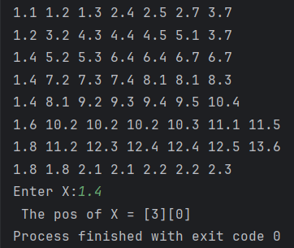

Шуканого елемента немає в масиві

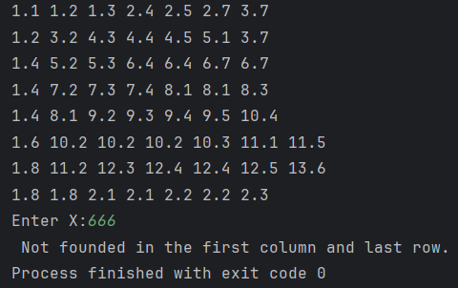

Шуканого елемента немає в першому стовпчику і останньому рядку, але присутній в масиві

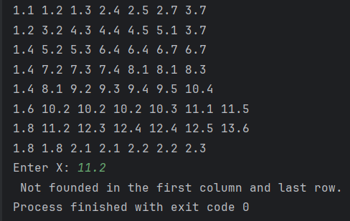

Шуканий елемент займає весь стовпчик (окрім кута)

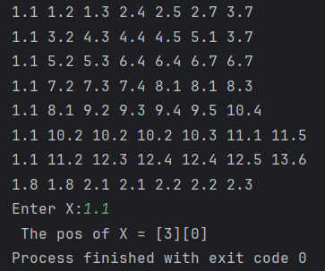

Шуканий елемент займає весь стовпчик

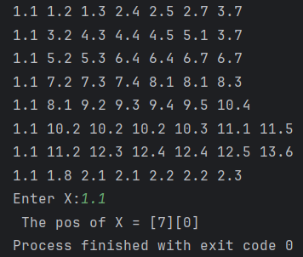

Шуканий елемент займає весь рядок(окрім кута)

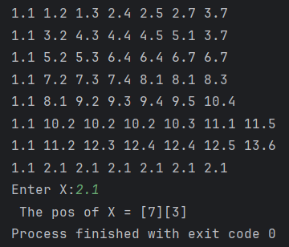

Шуканий елемент займає весь рядок

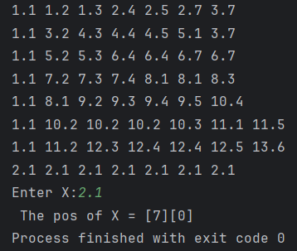

Шуканий елемент займає весь рядок і стовпчик

